DISCOURS DE M. LE PRÉSIDENT DE LA RÉPUBLIQUE

A l’occasion du lancement de la réflexion
pour une stratégie nationale de recherche et d’innovation

Palais de l’Élysée -Jeudi 22 janvier 2009

Monsieur le premier ministre, cher François
Madame Mesdames et Messieurs les Ministres,
Mesdames et Messieurs les élus,
Mesdames et Messieurs les présidents d’universités, directeurs de grandes écoles et d’organismes de recherche,
Mesdames et Messieurs les chefs d’entreprises,

Au coeur d’une crise telle que le monde n'en a jamais connu, c’est un devoir pour nous de mettre en place dès aujourd’hui les atouts qui permettront à la France de sortir renforcée de l’épreuve. La recherche et l’innovation c’est la clé pour que notre pays sorte renforcé de cette crise sans précédent.

J’ai eu l’occasion de le dire lors des assises européennes de l'innovation : face à la crise, il serait catastrophique de nous replier sur nous-mêmes, il serait catastrophique d’attendre frileusement que ça passe, cette stratégie là de l’immobilisme, de la frilosité et du repli sur soi, elle nous est interdite ce n’est pas une question d’idéologie, ce n’est pas une question de droite ou de gauche, c’est une question de bon sens, il n’y a aucune espérance à attendre d’une stratégie faite d’immobilisme et de repli sur soi.

La crise nous donne l’occasion d’accélérer la modernisation des structures obsolètes et de changer nos mentalités, parce que dans notre pays ce n’est pas un truc une chose que l’on fait facilement et pourtant il faut le faire. Alors En ce qui concerne notre effort de recherche et d’innovation, je n’ai pas besoin de vous convaincre de la dimension cruciale que cela revêt aura dans le monde nouveau qui se dessine.

Il y a quelques mois, avec le Premier ministre nous avons chargé Valérie Pécresse, de coordonner la définition d’une stratégie nationale de recherche et d’innovation. Pourquoi ? Parce qu’en l’absence d’une stratégie claire dans ce domaine et avec un système d’enseignement supérieur et de recherche inadapté aux défis de la connaissance et de la croissance du XXIème siècle, il ne fallait pas s’étonner, ben que la France éprouve des difficultés à tirer son épingle du jeu. Franchement, Ce n’est pas parce que l’on a une stratégie qu’on réussit, mais honnêtement quand on n’a pas de stratégie on a assez peu de chance de réussir.

Et nous ne sommes pas aujourd’hui dans le peloton de tête des pays industrialisés pour la recherche et l’innovation. Il y a une raison à cela quand même, c’est parce que bien souvent on a reculé ; on a reculé devant quoi ? Devant la nécessité de réformer nos universités et nos organismes de recherche. Je n’accuse personne, c’est un constat que chacun peut faire, il y a toujours des bonnes raisons de ne pas faire la réforme, mais au total ça fait des mauvaises raisons. Et Il faut bien reconnaître que depuis des décennies, le conservatisme l’a toujours emporté. Personne n’était content de l’état actuel, mais on avait tellement de craintes sur le mouvement de réformes qu’on se disait dans le fond il vaut mieux garder un mauvais système, plutôt que d’aller vers un système qui pouvait être pire, mais les forces du conservatisme et de l’immobilisme ont toujours triomphé. Eh bien Il faut que cela cesse.

L’enseignement supérieur, la recherche et l’innovation sont notre priorité absolue – absolue.

Il fallait des moyens supplémentaires, grand débat en France, il n’y a aucun domaine ou [sic] l’on vous dit on a trop de moyens. C’est-à-dire : On commence à discuter, vous payez d’abord on discute ensuite. Il y a plus d’abord, mieux après. Alors, Les moyens supplémentaires, chère Valérie, on les a engagés avec le Premier ministre et on va continuer à le faire. Nos universités bénéficient depuis le budget 2008 d’augmentations de leurs moyens et je l’affirme comme elles n’en ont jamais connu.

La dépense par an et par étudiant a augmenté de 1000 euros depuis 2007 et elle augmentera encore de 37 % sur la période 2009-2011, nous plaçant enfin en 2012 au-delà de la moyenne des pays de l’OCDE. On ne s’en glorifie pas, mais on était en deçà. On va passer au-delà. Aucun gouvernement n’avait jusqu’alors réalisé un tel effort en si peu de temps, aucun.

Les premières dotations en capital sont en train d'être annoncées pour le plan Campus, avec plusieurs centaines de millions d’euros qui seront affectés en dotation en capital à chacun des dix projets sélectionnés. D’ailleurs, je dois vous dire, c’est une révolution totale. L’idée de dire qu’enfin, en France, on est capable de choisir des projets. Dix. Est-ce qu’il en faudra plus, Valérie, on verra. Mais vous avez fait quelque chose d’exceptionnel : accepter l’idée qu’il y avait des projets d’excellence qui devaient passer devant les autres. C’est une affaire, qui nc’est pas évidente en France, on commence à vous dire plus, plus d’argent. Et pour tout le monde, même ceux qui n’avaient pas d’idée d’utilisation. Là, on a fait dix projets et ces dix projets ont été sélectionnés sur des critères incontestables. Et ce sont 750 millions d’euros d’investissements supplémentaires, cher Patrick Devedjian, qui sont dégagés au titre du plan de relance en 2009 – c’est-à-dire en plus du plan campus, on remet 750 millions de plus pour développer des équipements universitaires et scientifiques qui n’avaient jusqu’alors pas pu être financés faute de budget. Dans la relance, on a pris une partie de l’enveloppe, gérée par Patrick Devedjian, et on la met dans l’enseignement supérieur et dans la recherche.

La très grande compétence et l’engagement des personnels des universités vont être récompensés. 250 millions d’euros sont prévus pour la revalorisation de leurs carrières pour les trois prochains exercices budgétaires, en sus plus des quelques [sic] 800 millions d’euros dont ils bénéficieront au titre des mesures de revalorisation générale de la fonction publique. Les études doctorales seront enfin prises en compte comme expérience professionnelle, ce qui, là aussi, va permettre une revalorisation significative de tous les débuts de carrière pour les jeunes docteurs. Evidemment, si on les prend en compte, ça revalorise la carrière des jeunes docteurs. J’en entends parler, de cette revalorisation, depuis que j’ai commencé à faire de la politique. Et c’était une revendication de tous les syndicats.

Nous sommes en train de revoir entièrement le décret statutaire qui organise les services et les promotions des enseignants chercheurs. Alors Je sais que là, cela inquiète. Il s’agit de donner aux universités autonomes les moyens d’organiser au mieux leur politique de formation et leur politique scientifique. Si elles sont autonomes, ben ça cela devra se traduire dans l’autonomie de leur politique scientifique et de leur politique de formation sinon, pourquoi seraient-elles autonomes ? Il s’agit aussi de permettre aux meilleurs talents, en recherche, pour l’enseignement et les multiples tâches indispensables dans une université moderne d’être enfin reconnus et récompensés. La condition que l’on y met, ben c’est d’évaluer ces activités, et de les évaluer régulièrement pour chaque enseignant chercheur. Franchement, la recherche sans évaluation, ça cela pose un problème. D’ailleurs toute activité sans évaluation pose un problème. C’est le Conseil National des Universités, organe indépendant des universités, qui conduira cette évaluation. Ecoutez, c’est consternant mais ce sera la première fois qu’une telle évaluation sera conduite dans nos universités, la première. En 2009. Franchement, on est un grand pays moderne, c’est la première fois. Inutile de dire que je soutiens totalement l’action de Valérie Pécresse. Dans leur immense majorité les enseignants chercheurs apportent leurs compétences avec un dévouement admirable à nos universités. Ils n’ont rien à redouter de cette réforme. Elle est faite pour les encourager, pas pour les décourager. Moi, je vois dans l’évaluation, la récompense de la performance. S’il n’y a pas d’évaluation, il n’y a pas de performance.

Quant aux dépenses de recherche et développement, elles ont commencé à remonter à 2,16 % du PIB en 2008 après avoir chuté jusqu’à 2,12 % en 2007. Nous avons injecté 800 millions dans la recherche en 2008 et nous continuerons à injecter des moyens. Avec le Premier ministre nous ne posons qu'une condition : que les réformes continuent. Il n'y aura pas de moyens supplémentaires sans les réformes. C'est une condition si qua non. Des instruments puissants comme le Crédit d’Impôt Recherche ont été développés, aujourd'hui vous disposez Mesdames et Messieurs les chefs d'entreprises et vous avez d'ailleurs pris des décisions -je pense à Thalès notamment - du système fiscal en faveur de la recherche le plus attractif au monde, au monde.

Alors la bataille de l’intelligence, je crois que nous l’avons engagée ! Et bien engagée ! On la mènera jusqu'au bout, mais vraiment les moyens supplémentaires, encore, que si les réformes prospèrent et si l'évaluation se développe. Sinon, on arrête.

Je ne vois nulle part qu’un système d’universités faibles, pilotées par une administration centrale tatillonne soit une arme efficace dans la bataille pour l’intelligence. C’est au contraire un système infantilisant, paralysant pour la créativité et l’innovation. C’est pour cela que l'on a donné l’autonomie aux universités. D'ailleurs, on n'a rien inventé de très original. L'autonomie, c'est la règle pour tous les pays où il y a des universités qui se développent. Il n'y a pas un seul exemple à travers le monde, de grandes universités qui ne soient autonomes. Eh bien, il a fallu attendre le 1er janvier de cette année 2009 pour avoir l'autonomie. Et je souhaite que nous allions plus vite, et plus loin dans l'autonomie. Je crois notamment que les universités doivent bénéficier de la pleine propriété de leur patrimoine, que ça cela peut être un levier d'action très puissant pour exercer cette autonomie.

Nulle part dans les grands pays, sauf chez nous, on n’observe que des organismes de recherche sont à la fois opérateurs et agences de moyens à la fois, acteurs et évaluateurs de leur propre action. Je vois que cela peut être confortable. Je pourrais en tirer quelques conclusions pour moi-même. Bon C'est un système assez génial d'ailleurs, celui qui agit est en même temps celui qui s'évalue. Qui peut penser que c'est raisonnable ? Non mais ça Cela peut provoquer un certain confort, un confort illusoire du moment parce que l'on voit bien les limites de l'exercice. Nulle part comme en France on a autant multiplié les instituts, agences, groupements et autres organismes microscopiques qui diluent les moyens, les responsabilités, tirent chacun à hue et à dia, et gaspillenter temps et argent.

Alors Notre organisation « à la française » donne-t-elle les de meilleurs résultats ? Est-ce qu'il suffit de dire que c'est une organisation "à la française" pour considérer que l'on a clos le problème, refermé le dossier, exploré toutes les pistes ? Je rappelle que cette organisation qu’elle repose sur des bases définies au lendemain de la seconde guerre mondiale, complétées à la fin des années 60, dont les archaïsmes et les rigidités ont été soigneusement figées au début des années 80. On a réfléchi en 1945, on a encore un peu réfléchi dans les années 60 et on a annoncé que l'on arrêté [sic] de réfléchir dans les années 80. Nous sommes en 2009. Est-ce raisonnable ? Alors Certes nos meilleurs chercheurs obtiennent des récompenses prestigieuses : un prix Nobel et un prix Turing l’année dernière, deux prix Nobel cette année. Nous avons des domaines d’excellence reconnus et enviés dans le monde entier, mathématiques, physique et aux sciences de l’ingénieur. Mais ces admirables chercheurs et ces points forts -j'ose le dire -ne sont-ils pas l’arbre qui cache la forêt ? Ne servent-ils pas parfois d’alibi aux conservateurs de tous poils, que l'on trouve à droite en nombre certain et à gauche en nombres innombrables. Je dis innombrables à gauche passque car ils sont plus nombreux.

Alors Nous restons largement derrière l’Allemagne et la Grande Bretagne pour ce qui est de la part des publications scientifiques françaises dans le monde, - je ne parle bien sûr pas des États-Unis, du Japon et maintenant de la Chine, qui prend son envol.

Alors La recherche serait-elle uniquement une question de moyens et de postes ? Alors Comment donc expliquer qu’avec une dépense de recherche plus élevée que celle de la Grande Bretagne, plus élevée, et environ 15% de chercheurs statutaires en plus, que nos amis Anglais, la France soit largement derrière elle pour la part de la production scientifique dans le monde ? Il faudra me l'expliquer ! Plus de statuts de chercheurs statutaires, moins de publications et pardon, je ne veux pas être désagréable, mais à budget comparable, un chercheur français publie de 30 à 50% en moins qu’un chercheur britannique dans certains secteurs. Écoutez, si on veut pas… Évidemment, si l'on ne veut pas voir ça cela, rentrez…, je vous remercie d'être venu, il y a de la lumière, c'est chauffé… Seulement… On peut faire, on peut continuer, on peut écrire. Enfin C'est une réalité et si la réalité est désagréable, ce n'est pas désagréable parce que je le dis, c'est désagréable parce qu'elle est la réalité, c'est quand même ça cela qu'il faut voir. Arrêtez de considérer comme sacrilège celui qui dit une chose et voir si c'est la réalité. Alors C'est la réalité qu'il faut contester dans ce cas là.

La valorisation et les transferts de technologie de la recherche vers les entreprises donnent en France - je veux le dire - des résultats médiocres, médiocres, et ceci nous prive des centaines de milliers d'emplois que sont capables de créer les grands campus nord américains comme l’Université de Californie à Berkeley, ou même européens comme les campus néerlandais, britanniques et allemands qui génèrent à partir de clusters beaucoup d'emplois, beaucoup de valeur ajoutée et beaucoup de créations de richesse.

Eh bien C’est en France que la part du privé dans le financement de la recherche est, de loin, la plus faible de tous les pays comparables et tenez-vous bien ça cela s'aggrave car ces dernières années ça cela à tendance à diminuer. Nous avons poussé les incitations fiscales au maximum avec le crédit d’impôt recherche à 30 %. C’était nécessaire, mais il faut aller plus loin pour susciter une recherche privée de qualité. Il nous faut sans doute orienter les instruments dont nous disposons davantage vers la création et le développement de PME innovantes. La recherche privée française doit naturellement encore se développer massivement.

Nous n’avons pas en France cette culture qui fait que pour un chef d’entreprise américain ou allemand, la recherche est une source de création de richesse et de croissance. Pour nous trop souvent la recherche est considérée par les entreprises françaises comme une sorte de luxe parfois superflu et pour les grandes entreprises françaises qui font beaucoup de R&D, la recherche s’exerce trop en vase clos, en interne, comme si les idées venues de l’extérieur étaient suspectes et qu'il serait dangereux de s’y frotter. Nous devons changer cela. Les entreprises grandes et petites doivent puiser dans le vivier formidable de la recherche publique, en lui confiant des contrats, en nouant des partenariats, en embauchant des ses chercheurs. Nous avons tout mis en place pour cela et j’attends de cette réflexion sur la stratégie nationale de recherche et d’innovation qu’elle serve à mobiliser les entreprises pour changer les habitudes.

D’autant plus qu'il est absurde d'opposer recherche appliquée et recherche fondamentale. Il n’y a qu’en France qu’on arrive à faire croire que la recherche privée et la recherche publique s’opposent, alors que c'est dans les pays où les financements privés de la recherche sont les plus importants que les prix Nobel sont les plus nombreux et la recherche fondamentale la plus féconde. Il nous faut créer ce cercle vertueux d’une recherche privée et d’une recherche publique qui se complètent. Le couple formera un moteur extraordinaire pour la croissance et l’emploi si l'on veut bien arrêter de faire de l’idéologie, de faire du combat politique partisan et si l'on veut accepter une définition pragmatique de ce qu'il y a de meilleur pour la recherche, l'enseignement supérieur, l'université dans notre pays.

Alors Pouvons nous nous satisfaire de l’organisation « à la française » du système de recherche et d’innovation ? N’y a-t-il pas urgence à en finir avec une organisation désastreuse, qui multiplie les structures et gaspille les moyens. N’y a-t-il pas eu assez de rapports décrivant la situation ? Faut-il attendre encore ? Attendre quoi ? Que la situation se dégrade ? Que l’on prenne d’avantage de retard ? Que la crise passe ? Pour que l’on attende la suivante ?

C’est pour cela que nous mettons progressivement les universités autonomes au centre du dispositif de recherche et d’innovation et que les organismes de recherche doivent opérer leur transformation en agences de moyens.

C’est pour cela que nous allons simplifier l’organisation du CNRS en créant des Instituts internes qui seront des agences de moyens.

C’est pour cela que nous allons restructurer, intégrer, simplifier l’organisation de la recherche dans les sciences du vivant et de la santé.

C’est pour cela que nous allons simplifier les règles de la propriété industrielle et que nous allons développer sur chaque site universitaire des structures uniques permettant à tous les acteurs de la recherche et de l’innovation, universités, grandes écoles, organismes de recherche et entreprises, de s’asseoir autour de la même table.

C’est pour cela que la Caisse des Dépôts lancera un fonds de valorisation de la propriété intellectuelle issue de laboratoires publics.

Il ne s’agit pas de copier des modèles étrangers. Il s’agit de créer les conditions qui permettront à nos meilleurs chercheurs et aux entrepreneurs les plus dynamiques d’obtenir davantage de résultats scientifiques, d’inventer de nouveaux produits, et ben de créer de nouvelles innovations.

Voici l’objectif qu'il nous faut atteindre : des universités fortes, partenaires d’organismes modernisés jouant le rôle d’agences de moyens. Des universités ouvertes sur des partenariats industriels. Mesdames et Messieurs, je me réjouis donc de voir aujourd’hui rassemblés des acteurs de la recherche publique, des chefs d’entreprises et des responsables de centres de recherche privés.

Les moyens engagés ne seront rien si nous ne nous dotons pas d’orientations stratégiques claires pour la recherche et l’innovation. Je l’avais appelé de mes voeux lors d’un discours prononcé pour célébrer le prix Nobel Albert Fert, symbole du mariage même de la recherche fondamentale du plus haut niveau et de l’innovation la plus performante.

Notre système atomisé conduit à une absence de stratégie nationale pour la recherche et l’innovation. C’est pour contribuer à cette définition que Valérie Pécresse vous a réuni au sein de 9 groupes de travail. Je tiens à saluer le comité de pilotage de ce chantier capital que Danièle Hervieu-Léger a accepté de présider. Je remercie bien sûr tous ceux qui y participent. Ce débat public est indispensable et nous avons souhaité que des responsables d’associations participent aux travaux et que chacun diffuse au maximum l’échange d’informations parce que ça cela concerne bien sûr toute la société.

Les résultats de votre travail et de ce débat seront présentés au Gouvernement, Monsieur le Premier ministre, au printemps. Les derniers arbitrages seront alors rendus et nous disposerons pour la première fois dans l’histoire de notre pays et comme tous nos grands concurrents, d’une stratégie nationale de recherche et d’innovation pour les quatre années à venir. On affichera Nous afficherons nos grandes priorités nationales. On organisera Nous organiserons l’action de l’Etat et on organisera sa politique scientifique. L’Etat doit avoir une politique scientifique comme il a une politique économique, sociale, fiscale, pénale. Il doit avoir une politique scientifique.

Cette stratégie nationale de recherche et d’innovation sera la clé de voûte de la transformation de notre système. Contrairement à nos mauvaises habitudes, c’est à un changement majeur, complet et cohérent que nous vous invitons, au service de cette stratégie nationale qui concernera les acteurs de la recherche, publics et privés.

Alors Parfois j’entends dire « il faut faire une pause dans les réformes ». J’ai envie de dire : déjà fatigué ? Quand même, franchement, deux ans de réformes, ça cela doit être supportable ! D’autre disent « ça cela va trop vite ». Mais qu’est ce qui va trop vite ? Le monde qui change ? Mais qui peut penser que la France et ses 65 millions d’habitants peut aller moins vite que le mouvement du monde ? Si la France veut peser sur l’organisation du monde du XXIème siècle, il faut qu’elle aille à la vitesse de ce monde.

Le risque n’est pas dans le mouvement dès lors que les réformes sont cohérentes et s’articulent autour d’une stratégie. Le risque est dans l’immobilisme. Tout ralentissement dans le rythme des réformes se traduira par un retard qu’on paiera que nous paierons très cher.

Et D’ailleurs c’est amusant, ceux qui me disent « ça cela va trop vite, il faut arrêter » ils ne contestent pas qu’il y ait des problèmes. Donc… Allez On met un peu la poussière sous sur le tapis et on la laisse pour les autres. Ce qui fait que l’on sera sûr que les autres, ceux qui nous succèderont, auront encore plus de difficultés à porter une réponse à ces questions.

Il est temps d’agir. Toute hésitation serait une faute qui nous serait à juste titre reprochée plus tard. Et La définition de la stratégie nationale de recherche et d’innovation ira donc de pair avec la poursuite des réformes de notre système d’enseignement supérieur et de recherche. L’élaboration de la feuille de route, du cap et de la destination, ne s’oppose pas, bien au contraire, à l’amélioration des performances du moteur. Je crois que c’est même lié. Le Premier ministre comme la ministre de l’enseignement supérieur et de la recherche vont y veiller.

L’immobilisme, pire pis le recul, nous sont interdits. On sait Nous savons parfaitement que vous êtes les représentants d’un milieu passionnant et donc passionné. Je sais parfaitement que ce qu’on vient que nous venons de décider provoquera des réactions. Mais ça cela ne m’étonne pas. C’est parce que c’est difficile que ça cela n’a pas été fait jusqu’à présent. Parce que si ça cela avait été facile, ça cela aurait été fait. Donc ce n’est pas la peine de m’indiquer qu’il y aura des difficultés, je le sais. Mais les difficultés que nous aurons à affronter dans le mouvement sont beaucoup plus faciles à surmonter que celles que l’on aura à affronter affrontées dans l’immobilisme. L’indécision est l’absence de vision de l’avenir.

Il y aura donc la poursuite du mouvement de réforme de la recherche en France. J’ajoute qu’il y aurait quelque singularité à dire : « il y a un malaise dans la recherche ». Publication des résultats, fuite de nos meilleurs chercheurs, fuite des cerveaux, questions que se posent les chercheurs, malaise dans les différents organismes, pas assez de résultats, pas assez de qualité de vie au travail, pas assez d’attractivité et on en tire la conclusion qu’on ne fait rien. Qu’on regarde Que nous regardons. Que l’on commente le malaise. Que l’on décrit le malaise. Que l’on réfléchit sur le malaise. Que l’on pense au malaise. On entretient le malaise.

Eh bien Nous, nous allons y répondre ! Par l’action, par la décision. Voilà. Je prétends Nous ne prétendons pas qu’on ait détenir la vérité, c’est bien pour ça cela qu’on s’entoure que nous nous entourons du maximum de conseils. Mais Je vous garantis qu’on a que nous avons la volonté d’avancer.

Et Pour cela avec le Premier ministre on a nous avons fait d’ailleurs une exception à ce que l’on fait dans les autres domaines. On a Nous avons commencé à mettre l’argent sur la table et à disposition des organismes avant la réforme. Parce que on a nous avons parfaitement conscience de toutes les promesses qui ont été faites et en général pas non tenues. Comme ça, on tient Ainsi, nous tenons des promesses que nous n’avons pas faites. C’est assez rare. Voilà. Et personne ne peut dire que l’on fait cette réforme pour faire des économies puisque on met nous mettons de l’argent en plus. Mais je vous garantis que la volonté que ça cela bouge, que l’on produise de nouveaux résultats, que les chercheurs soient plus heureux, plus efficaces et que la France débatte chaque année de sa politique de recherche scientifique. C’est quand même un devoir pour la société ! Depuis combien de temps n’avons-nous pas un débat sur quelle était la politique scientifique de la France ? C’est quand même un sujet ! Nous ne pouvons pas investir sur tous les domaines. C’est quand même quelque chose que l’on doit à la démocratie, ce débat-là.

Mais D’ailleurs il n’y avait pas de débat sur la politique d’immigration. Et d’ailleurs, il y a quelques années, il n’y avait pas de débat sur la politique pénale. Et D’ailleurs si on avait continué comme cela, il n’y aurait plus eu de débat sur la politique tout court, puisque personne ne s’y intéressait et personne n’y croyait.

Alors Pareil pour la politique européenne. On avait Nous n’avions pas de débat sur la politique européenne, on avait nous avions débat sur des micros [sic] sujets, que même ceux qui s’y connaissaient ne comprenaient pas. Je pourrais prendre des exemples.

Vraiment, sur l’enseignement supérieur, sur la recherche, sur l’innovation, 2009 sera l’année de l’action et de la réforme.

Je vous en remercie !
Fréquences lexicales décroissantes

227 de
138 la
125 et
92 que
85 l
85 les
74 d
71 est
67 nous
64 on
62 des
61 à
59 recherche
57 il
56 en
55 le
50 pour
46 pas
44 une
41 a
41 qui
39 dans
34 un
34 y
33 c
33 cela
33 n
32 je
31 plus
27 ce
26 du
24 ne
24 sur
23 au
20 qu
19 innovation
18 universités
17 l'
17 politique
16 France
16 moyens
16 si
16 vous
15 s
15 sont
14 avons
14 cette
14 mais
14 même
14 stratégie
13 comme
13 dire
13 faut
13 monde
13 nos
12 bien
12 c'
12 fait
11 avec
11 chercheurs
11 parce
11 pays
11 système
10 ailleurs
10 d'
10 débat
10 elle
10 être
10 faire
10 notre
10 peut
10 se
9 aux
9 entreprises
9 organismes
9 qu'
9 réformes
9 tous
8 enseignement
8 leur
8 nationale
8 ont
8 par
8 scientifique
7 années
7 assez
7 avait
7 été
7 évaluation
7 j
7 malaise
7 millions
7 ministre
7 organisation
7 quand
7 résultats
7 supérieur
6 action
6 autonomie
6 ces
6 grandes
6 immobilisme
6 mesdames
6 messieurs
6 part
6 premier
6 réforme
6 serait
6 seront
6 trop
6 va
5 agences
5 agit
5 allons
5 alors
5 année
5 attendre
5 aura
5 autonomes
5 autres
5 beaucoup
5 ceux
5 crise
5 depuis
5 doit
5 donc
5 encore
5 était
5 euros
5 fois
5 ils
5 là
5 meilleurs
5 mouvement
5 n'
5 personne
5 prix
5 projets
5 publique
5 réalité
5 sans
5 sera
5 supplémentaires
5 temps
5 Valérie
5 vite
4 acteurs
4 ai
4 argent
4 aujourd’hui
4 avoir
4 campus
4 chacun
4 chose
4 créer
4 définition
4 désagréable
4 difficultés
4 dix
4 elles
4 enfin
4 française
4 jusqu
4 Nobel
4 ou
4 peu
4 première
4 privée
4 quelques
4 question
4 revalorisation
4 rien
4 sûr
4 tout
4 très
4 veut
4 voir
3 absence
3 aller
3 aucun
3 aurait
3 budget
3 ça
3 capital
3 celui
3 changer
3 chaque
3 chefs
3 chercheur
3 commencé
3 condition
3 crois
3 croissance
3 développer
3 doivent
3 domaines
3 dont
3 eu
3 état
3 fondamentale
3 françaises
3 franchement
3 gauche
3 grands
3 idée
3 leurs
3 loin
3 lors
3 m
3 maximum
3 me
3 met
3 mieux
3 moins
3 nulle
3 occasion
3 parfaitement
3 parfois
3 Pécresse
3 plan
3 privés
3 problème
3 propriété
3 quelque
3 remercie
3 sais
3 scientifiques
3 simplifier
3 sommes
3 structures
3 t
3 titre
3 toujours
3 toute
3 travail
3 université
3 vers
3 vois
2 abord
2 accepter
2 après
2 arrêter
2 aussi
2 autant
2 autour
2 avaient
2 avez
2 avions
2 bataille
2 Grande-Bretagne
2 car
2 carrière
2 catastrophique
2 centaines
2 certain
2 cher
2 clé
2 clos
2 commence
2 compte
2 concerne
2 confort
2 connu
2 conservatisme
2 considérer
2 continuer
2 contraire
2 création
2 crédit
2 davantage
2 delà
2 dépense
2 derrière
2 dès
2 deux
2 devant
2 Devedjian
2 développement
2 devoir
2 dis
2 discours
2 disent
2 dit
2 docteurs
2 domaine
2 donne
2 droite
2 écoles
2 effort
2 élevée
2 emplois
2 engagée
2 engagés
2 enseignants
2 entends
2 européenne
2 évaluer
2 évidemment
2 excellence
2 expliquer
2 faite
2 faites
2 fallait
2 faudra
2 faute
2 formation
2 fuite
2 garantis
2 gouvernement
2 grand
2 habitudes
2 idéologie
2 impôt
2 innombrables
2 instituts
2 instruments
2 intelligence
2 jamais
2 janvier
2 jeunes
2 largement
2 mauvaises
2 médiocres
2 mettons
2 mettre
2 moderne
2 moi
2 moteur
2 nombreux
2 non
2 notamment
2 nouveaux
2 où
2 partenariats
2 participent
2 passe
2 passer
2 Patrick
2 pénale
2 pense
2 penser
2 performance
2 permettre
2 permettront
2 place
2 pose
2 pourquoi
2 pourrais
2 poursuite
2 pouvons
2 prend
2 pris
2 promesses
2 publications
2 publics
2 puisque
2 qualité
2 questions
2 raisonnable
2 raisons
2 récompensés
2 reconnus
2 réfléchi
2 réflexion
2 relance
2 repli
2 responsables
2 retard
2 richesse
2 risque
2 s'
2 sa
2 sciences
2 sélectionnés
2 ses
2 siècle
2 sinon
2 situation
2 société
2 soi
2 soient
2 soit
2 son
2 sorte
2 souvent
2 statutaires
2 table
2 telle
2 tirer
2 toutes
2 train
2 transformation
2 valorisation
2 veux
2 volonté
2 vont
2 vraiment
2 XXIème
1 absolue
1 absurde
1 accélérer
1 accepté
1 accuse
1 activité
1 activités
1 actuel
1 administration
1 admirable
1 admirables
1 affaire
1 affectés
1 afficherons
1 affirme
1 affrontées
1 affronter
1 aggrave
1 agir
1 aille
1 ainsi
1 ait
1 ajoute
1 ajoutée
1 Albert
1 alibi
1 Allemagne
1 allemand
1 allemands
1 allions
1 amélioration
1 américain
1 américains
1 amis
1 amusant
1 an
1 anglais
1 annoncé
1 annoncées
1 ans
1 appelé
1 appliquée
1 apportent
1 arbitrages
1 arbre
1 archaïsmes
1 arme
1 arrête
1 arrêté
1 arrêtez
1 arrive
1 articulent
1 asseoir
1 assises
1 associations
1 atomisé
1 atouts
1 atteindre
1 attende
1 attends
1 attractif
1 attractivité
1 aucune
1 augmentations
1 augmenté
1 augmentera
1 aurons
1 auront
1 autre
1 avais
1 avancer
1 avant
1 avantage
1 avenir
1 bases
1 bénéficient
1 bénéficier
1 bénéficieront
1 Berkeley
1 besoin
1 bon
1 bonnes
1 bouge
1 bout
1 britannique
1 britanniques
1 budgétaires
1 cache
1 caisse
1 Californie
1 cap
1 capable
1 capables
1 carrières
1 cas
1 ceci
1 célébrer
1 celle
1 celles
1 centrale
1 centre
1 centres
1 cercle
1 certains
1 certes
1 cerveaux
1 cesse
1 chance
1 change
1 changement
1 chantier
1 chargé
1 chauffé
1 chef
1 chère
1 chez
1 Chine
1 choisir
1 chuté
1 claire
1 claires
1 clusters
1 CNRS
1 coeur
1 cohérent
1 cohérentes
1 combat
1 combien
1 comité
1 comment
1 commente
1 comparable
1 comparables
1 compétence
1 compétences
1 complet
1 complétées
1 complètent
1 comprenaient
1 concernera
1 conclusion
1 conclusions
1 concurrents
1 conditions
1 conduira
1 conduit
1 conduite
1 confiant
1 confortable
1 connaissaient
1 connaissance
1 conscience
1 conseil
1 conseils
1 conservateurs
1 considérée
1 constat
1 consternant
1 content
1 contestent
1 contester
1 continué
1 continuent
1 continuerons
1 contrairement
1 contrats
1 contribuer
1 convaincre
1 coordonner
1 copier
1 couple
1 court
1 craintes
1 créant
1 créations
1 créativité
1 critères
1 croire
1 croyait
1 cruciale
1 culture
1 dangereux
1 Danièle
1 débatte
1 début
1 débuts
1 deçà
1 décennies
1 décider
1 décision
1 décisions
1 décourager
1 décret
1 décrit
1 décrivant
1 définies
1 défis
1 dégagés
1 dégrade
1 déjà
1 démocratie
1 dépenses
1 dépôts
1 dernière
1 dernières
1 derniers
1 désastreuse
1 dessine
1 destination
1 détenir
1 devaient
1 développe
1 développent
1 développés
1 devons
1 dévouement
1 devra
1 dia
1 différents
1 difficile
1 diffuse
1 diluent
1 dimension
1 diminuer
1 directeurs
1 disait
1 discute
1 discuter
1 disposerons
1 disposez
1 dispositif
1 disposition
1 disposons
1 doctorales
1 dois
1 donné
1 donnent
1 donner
1 dossier
1 dotation
1 dotations
1 dotons
1 doute
1 dynamiques
1 échange
1 économies
1 économique
1 écoutez
1 écrire
1 efficace
1 efficaces
1 eh
1 élaboration
1 élus
1 Élysée
1 embauchant
1 emploi
1 emporté
1 encourager
1 engagement
1 enseignant
1 ensuite
1 entier
1 entièrement
1 entourons
1 entrepreneurs
1 entreprise
1 entretient
1 enveloppe
1 envie
1 enviés
1 environ
1 envol
1 épingle
1 épreuve
1 éprouve
1 équipements
1 er
1 espérance
1 étaient
1 États-Unis
1 êtes
1 étonne
1 étonner
1 étrangers
1 études
1 étudiant
1 européennes
1 européens
1 évaluateurs
1 évalue
1 évidente
1 exception
1 exceptionnel
1 exemple
1 exemples
1 exerce
1 exercer
1 exercice
1 exercices
1 expérience
1 exploré
1 extérieur
1 extraordinaire
1 face
1 facile
1 facilement
1 faciles
1 faible
1 faibles
1 fallu
1 fatigué
1 faveur
1 féconde
1 Fert
1 feuille
1 figées
1 fin
1 financement
1 financements
1 financés
1 finir
1 fiscal
1 fiscale
1 fiscales
1 fonction
1 fond
1 fonds
1 font
1 forces
1 forêt
1 formera
1 formidable
1 fortes
1 forts
1 français
1 frileusement
1 frilosité
1 frotter
1 garder
1 gaspille
1 gaspiller
1 général
1 générale
1 génèrent
1 génial
1 gérée
1 glorifie
1 grande
1 groupements
1 groupes
1 guerre
1 habitants
1 haut
1 Hervieu-Léger
1 hésitation
1 heureux
1 histoire
1 honnêtement
1 hue
1 idées
1 illusoire
1 immense
1 immigration
1 importants
1 inadapté
1 incitations
1 incontestables
1 indécision
1 indépendant
1 indiquer
1 indispensable
1 indispensables
1 industrialisés
1 industrielle
1 industriels
1 infantilisant
1 informations
1 ingénieur
1 injecté
1 injecter
1 innovantes
1 innovations
1 inquiète
1 intégrer
1 intellectuelle
1 interdite
1 interdits
1 intéressait
1 interne
1 internes
1 inutile
1 inventé
1 inventer
1 investir
1 investissements
1 invitons
1 ira
1 issue
1 j'
1 Japon
1 jeu
1 jeudi
1 jouant
1 jusqu'
1 juste
1 laboratoires
1 laisse
1 lancement
1 lancera
1 lendemain
1 levier
1 lié
1 limites
1 lui
1 lumière
1 luxe
1 mai
1 maintenant
1 majeur
1 majorité
1 mariage
1 massivement
1 mathématiques
1 mauvais
1 meilleur
1 mêmes
1 mènera
1 mentalités
1 mes
1 mesures
1 micros
1 microscopiques
1 milieu
1 milliers
1 ministres
1 mis
1 mobiliser
1 modèles
1 modernisation
1 modernisés
1 mois
1 moment
1 mondiale
1 monsieur
1 moyenne
1 multiples
1 multiplie
1 multiplié
1 national
1 nationales
1 nécessaire
1 nécessité
1 néerlandais
1 niveau
1 nombre
1 nombres
1 nord
1 nouant
1 nouveau
1 nouvelles
1 objectif
1 observe
1 obsolètes
1 obtenir
1 obtiennent
1 OCDE
1 opérateurs
1 opérer
1 oppose
1 opposent
1 opposer
1 organe
1 organise
1 organiser
1 organiserons
1 orientations
1 orienter
1 original
1 ose
1 ouvertes
1 paierons
1 pair
1 palais
1 paralysant
1 pardon
1 pareil
1 parle
1 parler
1 partenaires
1 partie
1 partis
1 partisan
1 passionnant
1 passionné
1 patrimoine
1 pause
1 payez
1 peine
1 peloton
1 performances
1 performante
1 période
1 permettant
1 personnels
1 peser
1 petites
1 physique
1 pib
1 pilotage
1 pilotées
1 pire
1 pis
1 pistes
1 plaçant
1 pleine
1 plusieurs
1 plutôt
1 PME
1 poils
1 points
1 porter
1 posent
1 posons
1 postes
1 pourtant
1 poussé
1 poussière
1 pouvait
1 pragmatique
1 précédent
1 premières
1 prendre
1 prenne
1 présent
1 présentés
1 président
1 présidents
1 présider
1 prestigieuses
1 prétendons
1 prévus
1 printemps
1 priorité
1 priorités
1 prises
1 prive
1 privé
1 problèmes
1 prochains
1 production
1 produise
1 produits
1 professionnelle
1 progressivement
1 promotions
1 prononcé
1 propre
1 prospèrent
1 provoquer
1 provoquera
1 pu
1 public
1 publication
1 publie
1 puiser
1 puissant
1 puissants
1 qua
1 quant
1 quatre
1 quelle
1 quoi
1 r
1 raison
1 ralentissement
1 rappelle
1 rapports
1 rare
1 rassemblés
1 réactions
1 réalisé
1 récompense
1 récompenses
1 reconnaître
1 recul
1 reculé
1 redouter
1 refermé
1 réfléchir
1 réfléchit
1 réformer
1 regardons
1 règle
1 règles
1 régulièrement
1 réjouis
1 remet
1 remonter
1 rendus
1 renforcé
1 renforcée
1 replier
1 répondre
1 réponse
1 repose
1 représentants
1 reprochée
1 république
1 responsabilités
1 restons
1 restructurer
1 réuni
1 réussir
1 réussit
1 revalorise
1 revendication
1 revoir
1 révolution
1 rigidités
1 rôle
1 route
1 rythme
1 sacrilège
1 saluer
1 santé
1 satisfaire
1 sauf
1 savons
1 seconde
1 secteurs
1 sein
1 sens
1 seraient
1 serve
1 servent
1 service
1 services
1 seul
1 significative
1 singularité
1 site
1 sociale
1 soigneusement
1 sortir
1 souhaite
1 souhaité
1 source
1 soutiens
1 statutaire
1 stratégiques
1 succèderont
1 suffit
1 suivante
1 sujet
1 sujets
1 superflu
1 supportable
1 surmonter
1 susciter
1 suspectes
1 symbole
1 syndicats
1 tâches
1 talents
1 tapis
1 tard
1 tatillonne
1 technologie
1 tel
1 tellement
1 tendance
1 tenez
1 tenons
1 tenues
1 tête
1 Thalès
1 tiens
1 tire
1 tirent
1 total
1 totale
1 totalement
1 traduira
1 traduire
1 transferts
1 travaux
1 travers
1 triomphé
1 trois
1 trouve
1 Turing
1 uniquement
1 uniques
1 universitaire
1 universitaires
1 urgence
1 utilisation
1 valeur
1 vase
1 vaut
1 veiller
1 venir
1 venons
1 venu
1 venues
1 vérité
1 verra
1 vertueux
1 vie
1 vision
1 vitesse
1 vivant
1 vivier
1 voeux
1 voici
1 voit
1 votre
1 voûte

Dictionnaire alphabétique

41 a
61 à
2 abord
3 absence
1 absolue
1 absurde
1 accélérer
1 accepté
2 accepter
1 accuse
4 acteurs
6 action
1 activité
1 activités
1 actuel
1 administration
1 admirable
1 admirables
1 affaire
1 affectés
1 afficherons
1 affirme
1 affrontées
1 affronter
5 agences
1 aggrave
1 agir
5 agit
4 ai
1 aille
10 ailleurs
1 ainsi
1 ait
1 ajoute
1 ajoutée
1 Albert
1 alibi
1 Allemagne
1 allemand
1 allemands
3 aller
1 allions
5 allons
5 alors
1 amélioration
1 américain
1 américains
1 amis
1 amusant
1 an
1 anglais
5 année
7 années
1 annoncé
1 annoncées
1 ans
1 appelé
1 appliquée
1 apportent
2 après
1 arbitrages
1 arbre
1 archaïsmes
4 argent
1 arme
1 arrête
1 arrêté
2 arrêter
1 arrêtez
1 arrive
1 articulent
1 asseoir
7 assez
1 assises
1 associations
1 atomisé
1 atouts
1 atteindre
1 attende
5 attendre
1 attends
1 attractif
1 attractivité
23 au
3 aucun
1 aucune
1 augmentations
1 augmenté
1 augmentera
4 aujourd'hui
5 aura
3 aurait
1 aurons
1 auront
2 aussi
2 autant
5 autonomes
6 autonomie
2 autour
1 autre
5 autres
9 aux
2 avaient
1 avais
7 avait
1 avancer
1 avant
1 avantage
11 avec
1 avenir
2 avez
2 avions
4 avoir
14 avons
1 bases
2 bataille
5 beaucoup
1 bénéficient
1 bénéficier
1 bénéficieront
1 Berkeley
1 besoin
12 bien
1 bon
1 bonnes
1 bouge
1 bout
1 britannique
1 britanniques
3 budget
1 budgétaires
33 c
12 c'
3 ça
1 cache
1 caisse
1 Californie
4 campus
1 cap
1 capable
1 capables
3 capital
2 car
2 carrière
1 carrières
1 cas
2 catastrophique
27 ce
1 ceci
33 cela
1 célébrer
1 celle
1 celles
3 celui
2 centaines
1 centrale
1 centre
1 centres
1 cercle
2 certain
1 certains
1 certes
1 cerveaux
6 ces
1 cesse
14 cette
5 ceux
4 chacun
1 chance
1 change
1 changement
3 changer
1 chantier
3 chaque
1 chargé
1 chauffé
1 chef
3 chefs
2 cher
3 chercheur
11 chercheurs
1 chère
1 chez
1 Chine
1 choisir
4 chose
1 chuté
1 claire
1 claires
2 clé
2 clos
1 clusters
1 CNRS
1 coeur
1 cohérent
1 cohérentes
1 combat
1 combien
1 comité
13 comme
2 commence
3 commencé
1 comment
1 commente
1 comparable
1 comparables
1 compétence
1 compétences
1 complet
1 complétées
1 complètent
1 comprenaient
2 compte
2 concerne
1 concernera
1 conclusion
1 conclusions
1 concurrents
3 condition
1 conditions
1 conduira
1 conduit
1 conduite
1 confiant
2 confort
1 confortable
1 connaissaient
1 connaissance
2 connu
1 conscience
1 conseil
1 conseils
1 conservateurs
2 conservatisme
1 considérée
2 considérer
1 constat
1 consternant
1 content
1 contestent
1 contester
1 continué
1 continuent
2 continuer
1 continuerons
2 contraire
1 contrairement
1 contrats
1 contribuer
1 convaincre
1 coordonner
1 copier
1 couple
1 court
1 craintes
1 créant
2 création
1 créations
1 créativité
2 crédit
4 créer
5 crise
1 critères
1 croire
3 crois
3 croissance
1 croyait
1 cruciale
1 culture
74 d
10 d'
1 dangereux
1 Danièle
39 dans
2 davantage
227 de
10 débat
1 débatte
1 début
1 débuts
1 deçà
1 décennies
1 décider
1 décision
1 décisions
1 décourager
1 décret
1 décrit
1 décrivant
1 définies
4 définition
1 défis
1 dégagés
1 dégrade
1 déjà
2 delà
1 démocratie
2 dépense
1 dépenses
1 dépôts
5 depuis
1 dernière
1 dernières
1 derniers
2 derrière
62 des
2 dès
4 désagréable
1 désastreuse
1 dessine
1 destination
1 détenir
2 deux
1 devaient
2 devant
2 Devedjian
1 développe
2 développement
1 développent
3 développer
1 développés
2 devoir
1 devons
1 dévouement
1 devra
1 dia
1 différents
1 difficile
4 difficultés
1 diffuse
1 diluent
1 dimension
1 diminuer
13 dire
1 directeurs
2 dis
1 disait
2 discours
1 discute
1 discuter
2 disent
1 disposerons
1 disposez
1 dispositif
1 disposition
1 disposons
2 dit
4 dix
2 docteurs
1 doctorales
1 dois
5 doit
3 doivent
2 domaine
3 domaines
5 donc
2 donne
1 donné
1 donnent
1 donner
3 dont
1 dossier
1 dotation
1 dotations
1 dotons
1 doute
2 droite
26 du
1 dynamiques
1 échange
2 écoles
1 économies
1 économique
1 écoutez
1 écrire
1 efficace
1 efficaces
2 effort
1 eh
1 élaboration
2 élevée
10 elle
4 elles
1 élus
1 Élysée
1 embauchant
1 emploi
2 emplois
1 emporté
56 en
5 encore
1 encourager
4 enfin
2 engagée
1 engagement
2 engagés
1 enseignant
2 enseignants
8 enseignement
1 ensuite
2 entends
1 entier
1 entièrement
1 entourons
1 entrepreneurs
1 entreprise
9 entreprises
1 entretient
1 enveloppe
1 envie
1 enviés
1 environ
1 envol
1 épingle
1 épreuve
1 éprouve
1 équipements
1 er
1 espérance
71 est
125 et
1 étaient
5 était
3 état
1 États-Unis
7 été
1 êtes
1 étonne
1 étonner
1 étrangers
10 être
1 études
1 étudiant
3 eu
2 européenne
1 européennes
1 européens
5 euros
1 évaluateurs
7 évaluation
1 évalue
2 évaluer
2 évidemment
1 évidente
2 excellence
1 exception
1 exceptionnel
1 exemple
1 exemples
1 exerce
1 exercer
1 exercice
1 exercices
1 expérience
2 expliquer
1 exploré
1 extérieur
1 extraordinaire
1 face
1 facile
1 facilement
1 faciles
1 faible
1 faibles
10 faire
12 fait
2 faite
2 faites
2 fallait
1 fallu
1 fatigué
2 faudra
13 faut
2 faute
1 faveur
1 féconde
1 Fert
1 feuille
1 figées
1 fin
1 financement
1 financements
1 financés
1 finir
1 fiscal
1 fiscale
1 fiscales
5 fois
1 fonction
1 fond
3 fondamentale
1 fonds
1 font
1 forces
1 forêt
2 formation
1 formera
1 formidable
1 fortes
1 forts
1 français
4 française
3 françaises
16 France
3 franchement
1 frileusement
1 frilosité
1 frotter
2 fuite
2 garantis
1 garder
1 gaspille
1 gaspiller
3 gauche
1 général
1 générale
1 génèrent
1 génial
1 gérée
1 glorifie
2 gouvernement
2 grand
1 grande
2 Grande-Bretagne
6 grandes
3 grands
1 groupements
1 groupes
1 guerre
1 habitants
2 habitudes
1 haut
1 Hervieu-Léger
1 hésitation
1 heureux
1 histoire
1 honnêtement
1 hue
3 idée
1 idées
2 idéologie
57 il
1 illusoire
5 ils
1 immense
1 immigration
6 immobilisme
1 importants
2 impôt
1 inadapté
1 incitations
1 incontestables
1 indécision
1 indépendant
1 indiquer
1 indispensable
1 indispensables
1 industrialisés
1 industrielle
1 industriels
1 infantilisant
1 informations
1 ingénieur
1 injecté
1 injecter
2 innombrables
1 innovantes
19 innovation
1 innovations
1 inquiète
2 instituts
2 instruments
1 intégrer
1 intellectuelle
2 intelligence
1 interdite
1 interdits
1 intéressait
1 interne
1 internes
1 inutile
1 inventé
1 inventer
1 investir
1 investissements
1 invitons
1 ira
1 issue
7 j
1 j'
2 jamais
2 janvier
1 Japon
32 je
1 jeu
1 jeudi
2 jeunes
1 jouant
4 jusqu
1 jusqu'
1 juste
85 l
17 l'
138 la
5 là
1 laboratoires
1 laisse
1 lancement
1 lancera
2 largement
55 le
1 lendemain
85 les
8 leur
3 leurs
1 levier
1 lié
1 limites
3 loin
3 lors
1 lui
1 lumière
1 luxe
3 m
1 mai
1 maintenant
14 mais
1 majeur
1 majorité
7 malaise
1 mariage
1 massivement
1 mathématiques
1 mauvais
2 mauvaises
3 maximum
3 me
2 médiocres
1 meilleur
5 meilleurs
14 même
1 mêmes
1 mènera
1 mentalités
1 mes
6 mesdames
6 messieurs
1 mesures
3 met
2 mettons
2 mettre
1 micros
1 microscopiques
3 mieux
1 milieu
1 milliers
7 millions
7 ministre
1 ministres
1 mis
1 mobiliser
1 modèles
2 moderne
1 modernisation
1 modernisés
2 moi
3 moins
1 mois
1 moment
13 monde
1 mondiale
1 monsieur
2 moteur
5 mouvement
1 moyenne
16 moyens
1 multiples
1 multiplie
1 multiplié
33 n
5 n'
1 national
8 nationale
1 nationales
24 ne
1 nécessaire
1 nécessité
1 néerlandais
1 niveau
4 Nobel
1 nombre
1 nombres
2 nombreux
2 non
1 nord
13 nos
2 notamment
10 notre
1 nouant
67 nous
1 nouveau
2 nouveaux
1 nouvelles
3 nulle
1 objectif
1 observe
1 obsolètes
1 obtenir
1 obtiennent
3 occasion
1 OCDE
64 on
8 ont
1 opérateurs
1 opérer
1 oppose
1 opposent
1 opposer
1 organe
7 organisation
1 organise
1 organiser
1 organiserons
9 organismes
1 orientations
1 orienter
1 original
1 ose
4 ou
2 où
1 ouvertes
1 paierons
1 pair
1 palais
8 par
1 paralysant
11 parce
1 pardon
1 pareil
3 parfaitement
3 parfois
1 parle
1 parler
6 part
1 partenaires
2 partenariats
2 participent
1 partie
1 partis
1 partisan
46 pas
2 passe
2 passer
1 passionnant
1 passionné
2 patrick
1 patrimoine
1 pause
1 payez
11 pays
3 Pécresse
1 peine
1 peloton
2 pénale
2 pense
2 penser
2 performance
1 performances
1 performante
1 période
1 permettant
2 permettre
2 permettront
5 personne
1 personnels
1 peser
1 petites
4 peu
10 peut
1 physique
1 PIB
1 pilotage
1 pilotées
1 pire
1 pis
1 pistes
1 plaçant
2 place
3 plan
1 pleine
31 plus
1 plusieurs
1 plutôt
1 PME
1 poils
1 points
17 politique
1 porter
2 pose
1 posent
1 posons
1 postes
50 pour
2 pourquoi
2 pourrais
2 poursuite
1 pourtant
1 poussé
1 poussière
1 pouvait
2 pouvons
1 pragmatique
1 précédent
6 premier
4 première
1 premières
2 prend
1 prendre
1 prenne
1 présent
1 présentés
1 président
1 présidents
1 présider
1 prestigieuses
1 prétendons
1 prévus
1 printemps
1 priorité
1 priorités
2 pris
1 prises
1 prive
1 privé
4 privée
3 privés
5 prix
3 problème
1 problèmes
1 prochains
1 production
1 produise
1 produits
1 professionnelle
1 progressivement
5 projets
2 promesses
1 promotions
1 prononcé
1 propre
3 propriété
1 prospèrent
1 provoquer
1 provoquera
1 pu
1 public
1 publication
2 publications
2 publics
1 publie
5 publique
1 puiser
2 puisque
1 puissant
1 puissants
20 qu
9 qu'
1 qua
2 qualité
7 quand
1 quant
1 quatre
92 que
1 quelle
3 quelque
4 quelques
4 question
2 questions
41 qui
1 quoi
1 r
1 raison
2 raisonnable
2 raisons
1 ralentissement
1 rappelle
1 rapports
1 rare
1 rassemblés
1 réactions
1 réalisé
5 réalité
59 recherche
1 récompense
1 récompenses
2 récompensés
1 reconnaître
2 reconnus
1 recul
1 reculé
1 redouter
1 refermé
2 réfléchi
1 réfléchir
1 réfléchit
2 réflexion
6 réforme
1 réformer
9 réformes
1 regardons
1 règle
1 règles
1 régulièrement
1 réjouis
2 relance
3 remercie
1 remet
1 remonter
1 rendus
1 renforcé
1 renforcée
2 repli
1 replier
1 répondre
1 réponse
1 repose
1 représentants
1 reprochée
1 république
1 responsabilités
2 responsables
1 restons
1 restructurer
7 résultats
2 retard
1 réuni
1 réussir
1 réussit
4 revalorisation
1 revalorise
1 revendication
1 revoir
1 révolution
2 richesse
4 rien
1 rigidités
2 risque
1 rôle
1 route
1 rythme
15 s
2 s'
2 sa
1 sacrilège
3 sais
1 saluer
5 sans
1 santé
1 satisfaire
1 sauf
1 savons
2 sciences
8 scientifique
3 scientifiques
10 se
1 seconde
1 secteurs
1 sein
2 sélectionnés
1 sens
5 sera
1 seraient
6 serait
6 seront
1 serve
1 servent
1 service
1 services
2 ses
1 seul
16 si
2 siècle
1 significative
3 simplifier
1 singularité
2 sinon
1 site
2 situation
1 sociale
2 société
2 soi
2 soient
1 soigneusement
2 soit
3 sommes
2 son
15 sont
2 sorte
1 sortir
1 souhaite
1 souhaité
1 source
1 soutiens
2 souvent
1 statutaire
2 statutaires
14 stratégie
1 stratégiques
3 structures
1 succèderont
1 suffit
1 suivante
1 sujet
1 sujets
1 superflu
7 supérieur
5 supplémentaires
1 supportable
24 sur
4 sûr
1 surmonter
1 susciter
1 suspectes
1 symbole
1 syndicats
11 système
3 t
2 table
1 tâches
1 talents
1 tapis
1 tard
1 tatillonne
1 technologie
1 tel
2 telle
1 tellement
5 temps
1 tendance
1 tenez
1 tenons
1 tenues
1 tête
1 Thalès
1 tiens
1 tire
1 tirent
2 tirer
3 titre
1 total
1 totale
1 totalement
3 toujours
9 tous
4 tout
3 toute
2 toutes
1 traduira
1 traduire
2 train
1 transferts
2 transformation
3 travail
1 travaux
1 travers
4 très
1 triomphé
1 trois
6 trop
1 trouve
1 Turing
34 un
44 une
1 uniquement
1 uniques
1 universitaire
1 universitaires
3 université
18 universités
1 urgence
1 utilisation
6 va
5 Valérie
1 valeur
2 valorisation
1 vase
1 vaut
1 veiller
1 venir
1 venons
1 venu
1 venues
1 vérité
1 verra
3 vers
1 vertueux
4 veut
2 veux
1 vie
1 vision
5 vite
1 vitesse
1 vivant
1 vivier
1 voeux
1 voici
4 voir
3 vois
1 voit
2 volonté
2 vont
1 votre
16 vous
1 voûte
2 vraiment
2 XXIème
34 y

Documents de comparaison

Le classement de Shanghai 2006 par pays

Nb d’établis. sup. parmi les : | 20 premiers | 100 premiers | 200 premiers | 300 premiers | 400 premiers | 500 premiers
1. États-Unis | 17 | 51 | 90 | 119 | 139 | 170
2. Royaume Uni | 2 | 11 | 18 | 29 | 35 | 42
3. Japon | 1 | 5 | 9 | 13 | 26 | 36
4. Allemagne |  | 5 | 15 | 22 | 36 | 40
5. Canada |  | 4 | 8 | 16 | 19 | 22
6. France |  | 4 | 6 | 12 | 17 | 21
(France 2008 : 7e) |  | 3 | 7 | 14 | 17 | 23

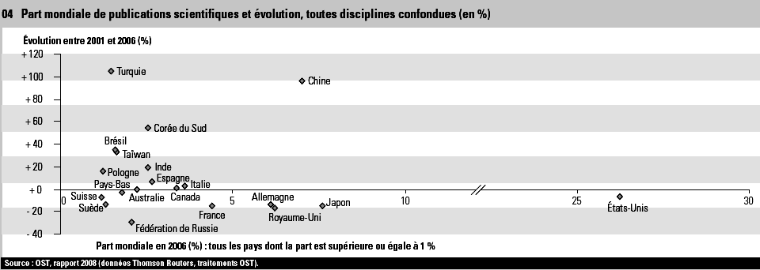

Source : L’état de l’enseignement supérieur et de la recherche en France : 30 indicateurs,
Ministère de l’Enseignement supérieur et de la Recherche, décembre 2008, p. 29

Articles publiés dans la Physical Review Letter en 2006

Pays | Nb. articles publiés | Productivité (articles /milliard de $ de PIB)
1. États-Unis | 1790 | 0,14
2. Allemagne | 818 | 0,34
3. France | 578 | 0,32
4. Royaume-Uni | 435 | 0,23
5. Japon | 418 | 0,11
6. Italie | 314 | 0,19
7. Chine | 268 | 0,07
8. Canada | 237 | 0,22
9. Russie | 229 | 0,15
Source : http://www.sauvonslarecherche.fr/spip.php?article1577

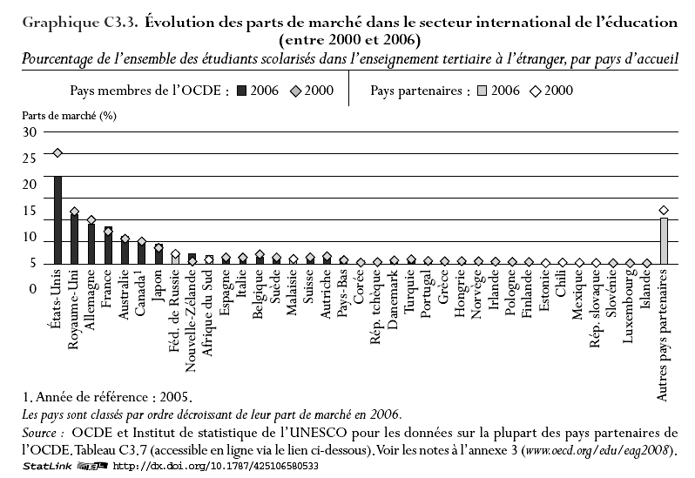

Source : OCDE, Regards sur l’éducation 2008, OCDE, 2008, p. 375

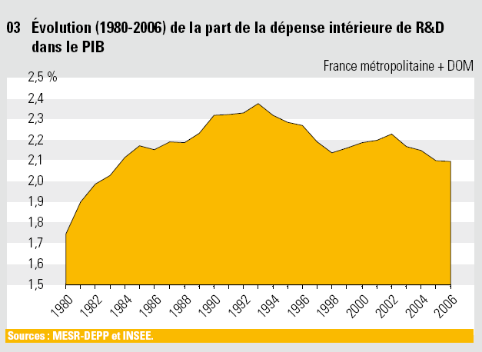

Source : L’état de l’enseignement supérieur et de la recherche en France : 30 indicateurs,
Ministère de l’Enseignement supérieur et de la Recherche, décembre 2008, p. 20

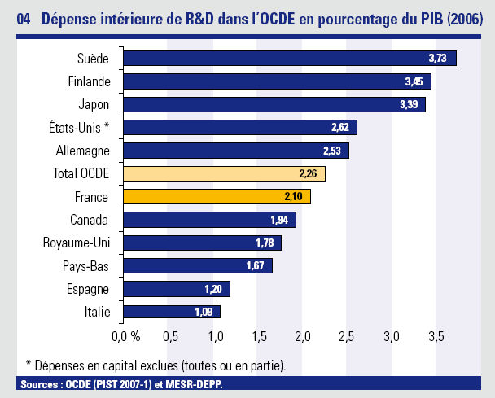

Source : ibidem, p. 20.
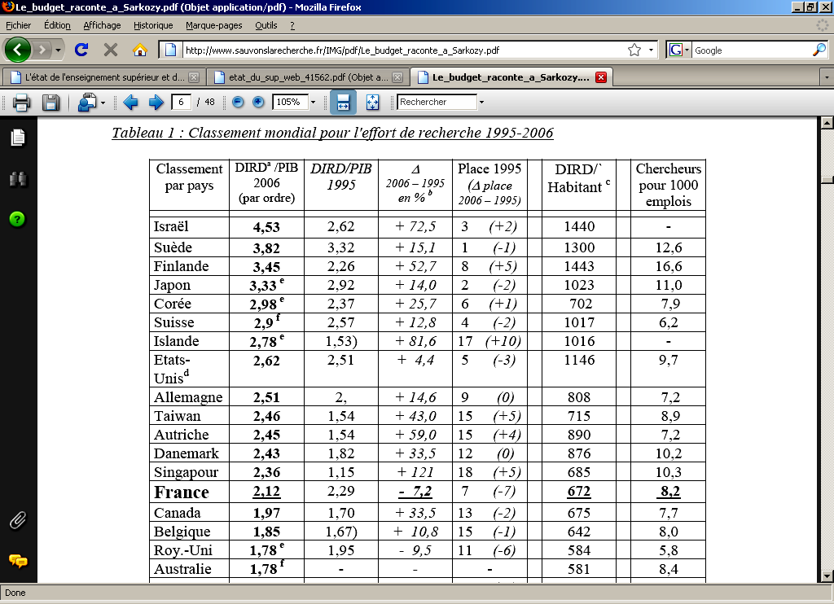
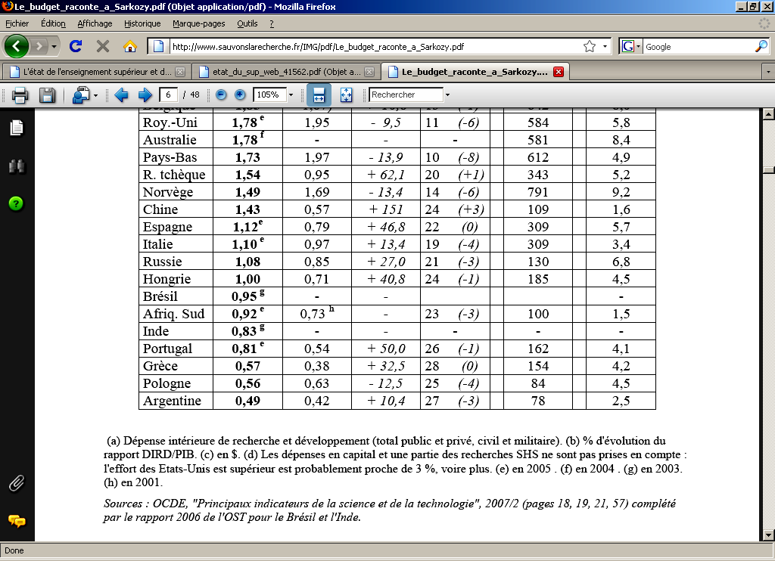

Source : Henri-Edouard Audier, Le budget de l'enseignement supérieur et la recherche raconté à Sarkozy, http://www.sauvonslarecherche.fr/spip.php?article214130, septembre 2008, p. 6

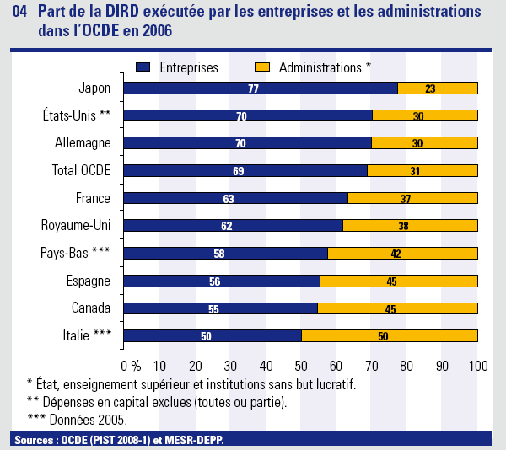

Source : L’état de l’enseignement supérieur et de la recherche en France : 30 indicateurs,
Ministère de l’Enseignement supérieur et de la Recherche, décembre 2008, p. 21

Présentation des missions du CNÉ d’après la Loi n°84-52 du 26 janvier 1984  Le Comité national d'évaluation est une autorité administrative indépendante.  Il a pour mission d'évaluer l'ensemble des établissements publics à caractère scientifique, culturel et professionnel : universités, écoles et grands établissements relevant de la tutelle du ministre chargé de l'enseignement supérieur. […]  Le Comité national d'évaluation examine et évalue les activités exercées par l'ensemble des établissements, et par chacun d'entre eux, dans les domaines correspondant aux missions du service public de l'enseignement supérieur : la formation initiale et continue ; la recherche scientifique et technologique ainsi que la valorisation de ses résultats ; la diffusion de la culture et l'information scientifique et technique ; la coopération internationale.  Dans l'exercice de cette mission, l'analyse du Comité national d'évaluation porte sur l'ensemble des actions et des moyens mis en oeuvre par les établissements dans le cadre de leur politique scientifique et pédagogique.  Les analyses du Comité national d'évaluation sont consignées dans des rapports publics élaborés par établissement et par thème. Les rapports par établissement sont adressés au ministre chargé de la tutelle de ces établissements. Ils sont, en outre, adressés aux responsables de ces derniers. Les rapports par thème sont adressés au ministre chargé de l'enseignement supérieur et aux autres ministres concernés.  Les activités du Comité font l'objet d'un rapport adressé annuellement au Président de la République. En outre, le Comité national d'évaluation dresse tous les quatre ans un bilan de synthèse sur l'état de l'enseignement supérieur. Ce bilan est adressé au Président de la République. | . .  L’AERES dans le JO du 19 avril 2006, Loi 2006-450 du 18 avril 2006  L’Agence d’évaluation de la recherche et de l’enseignement supérieur est une autorité administrative indépendante.  L’agence est chargée:  1. D’évaluer les établissements et organismes de recherche, les établissements d’enseignement supérieur et de recherche, les établissements et les fondations de coopération scientifique ainsi que l’Agence nationale de la recherche, en tenant compte de l’ensemble de leurs missions et de leurs activités ;  2. D’évaluer les activités de recherche conduites par les unités de recherche des établissements et organismes mentionnés au 1 ; elle conduit ces évaluations soit directement, soit en s’appuyant sur les établissements et organismes selon des procédures qu’elle a validées ;  3. D’évaluer les formations et les diplômes des établissements d’enseignement supérieur;  4. De valider les procédures d’évaluation des personnels des établissements et organismes mentionnés au 1o et de donner son avis sur les conditions dans lesquelles elles sont mises en œuvre.  Elle peut également participer, dans le cadre de programmes de coopération européens ou internationaux ou à la demande des autorités compétentes, à l’évaluation d’organismes étrangers ou internationaux de recherche et d’enseignement supérieur.  Des documents élaborés par les structures privées sur l’utilisation des aides publiques à la recherche lui sont communiqués.

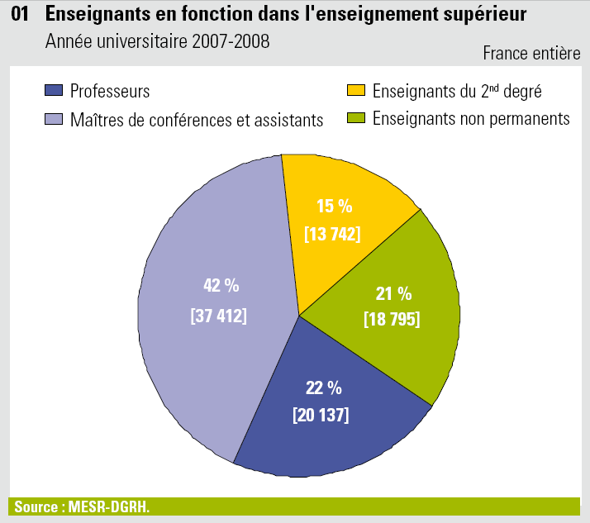

Source : L’état de l’enseignement supérieur et de la recherche en France : 30 indicateurs,
Ministère de l’Enseignement supérieur et de la Recherche, décembre 2008, p. 5.

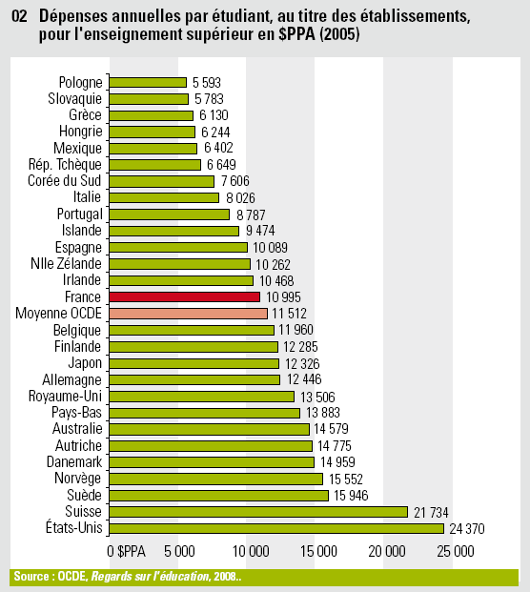

Source : ibidem, p. 2

Écarts dans les dépenses annuelles par étudiant
selon le type d’établissement

Type d’établissement | Dépenses annuelles par étudiant
Classes préparatoires aux Grandes écoles | 13 560 €
Sections de techniciens supérieurs (lycée post-bac) | 13 360 €
IUT | 10 890 €
Universités | 7210 €
Source : Henri-Edouard Audier, Le budget de l'enseignement supérieur et la recherche raconté à Sarkozy, http://www.sauvonslarecherche.fr/spip.php?article214130, septembre 2008, p. 14

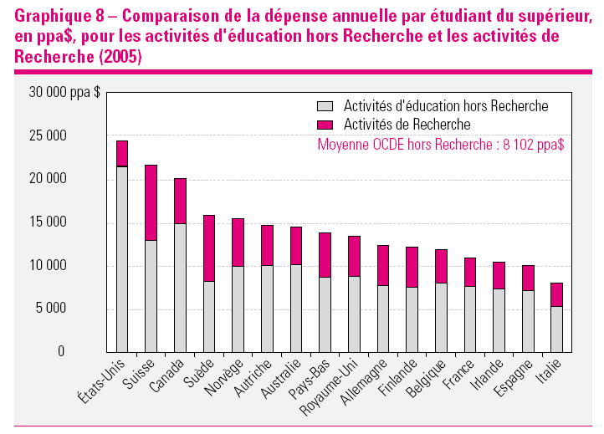

Source : Christine Ragoucy, « Les indicateurs de l’OCDE sur les dépenses d’éducation
en 2005 : quelques tendances sur la situation comparée de la France »,
Éducation & formations, 78 (novembre 2008), p. 45-61, ici p. 50.

